Министерство образования Новосибирской области

ГБПОУ НСО «Новосибирский авиационный технический колледж имени Б.С. Галущака»

РАЗРАБОТКА ФУНКЦИОНАЛА КЛИЕНТСКОЙ ЧАСТИ МОБИЛЬНОГО ПРИЛОЖЕНИЯ

Отчёт по производственной практике

по ПМ.01 Разработка модулей программного обеспечения для компьютерных систем

НАТКиГ.721000.010.000

Разработал:

студент группы ПР-21.101

Зырянова Д.А.

**Содержание**

Введение 3

1 Описание предметной области 4

2 Проектирование информационной системы 5

2.1 Постановка задачи 5

2.2 Диаграмма прецедентов и спецификация 5

2.3 Макет приложения 7

3 Разработка приложения 8

3.1 Проектирование базы данных 8

3.2 Описание используемых технологий, библиотек и плагинов 8

3.3 Описание разработанных процедур и функций 9

4 Тестирование модулей для приложения 11

4.1 Выбор стратегии тестирования 11

4.2 Протоколы тестирования 11

Заключение 12

Библиография 13

Введение

Компания ООО «Мегаком-ИТ» – оператор телекоммуникационных услуг, предоставляющий широкий спектр услуг: высокоскоростной доступ к сети Интернет, видеонаблюдение и телефонию физическим и юридическим лицам. В рамках прохождения практики в ООО «Мегаком-ИТ» была поставлена цель – разработать мобильное приложение для клиентов компании, которое позволит в удобной форме получать доступ к информации о лицевых счетах.

Задачами производственной практики являются:

* разработка модуля авторизации пользователей;
* предоставление пользователям возможности просматривать информацию о своем лицевом счете, балансе, подключенном тарифе, а также адресе подключения;
* тестирование и отладка мобильного приложения.

Необходимые требования:

* знание языков программирования PHP и Java для разработки мобильных приложений;
* наличие опыта разработки мобильных приложений, понимание принципов работы мобильных устройств и операционных систем;
* знание основ работы с базами данных, умение проектировать и оптимизировать запросы к ним;
* понимание принципов пользовательского интерфейса и пользовательского опыта, умение создавать удобные и интуитивно понятные интерфейсы мобильного приложения.

# Описание предметной области

Компания Мегаком-ИТ предоставляет удобные современные телекоммуникационные услуги для бизнеса в г. Новосибирске. За каждым клиентом закреплен персональный менеджер, способный подобрать необходимое решение под потребности бизнеса.

Мегаком-ИТ принимает активное участие в реализации различных общественно-городских проектов совместно с Мэрией Новосибирска и правительством области.

Ядро сети находится в здании первой категории по электроснабжению с круглосуточной охраной и системами инженерного обеспечения с многократным резервированием.

Сеть построена по принципу резервного кольца, благодаря чему сеть обладает высокой отказоустойчивостью, надежностью и гарантирует бесперебойную и стабильную связь.

Сотрудники компании Мегаком-ИТ стремятся к высокому уровню обслуживания клиентов, их удовлетворенность является одним из основных приоритетов. Каждый клиент получает индивидуальный подход, персональный менеджер внимательно выслушивает его потребности и предлагает оптимальные решения. Важным аспектом работы с клиентами является постоянная обратная связь, чтобы убедиться, что все услуги полностью удовлетворяют их потребности и ожидания.

Работа с клиентами основана на долгосрочных взаимовыгодных отношениях. Клиенты могут быть уверены, что компания всегда будет рядом, готова помочь в любых вопросах и обеспечить стабильное, качественное обслуживание.

# Проектирование информационной системы

## Постановка задачи

Цель производственной практики – разработать мобильное приложение для клиентов компании «Мегаком-ИТ», которое позволит в удобной форме получать доступ к информации о лицевых счетах. Для достижения поставленной цели необходимо решить следующие задачи:

* разработка модуля авторизации пользователей – реализация системы аутентификации и авторизации, обеспечивающей безопасный доступ к личному кабинету пользователя;
* реализация функций по отображению информации – предоставление пользователям возможности просматривать информацию о своем лицевом счете, балансе, подключенном тарифе, а также адресе подключения;
* реализация удобного и интуитивно понятного интерфейса для отображения информации.

## Диаграмма прецедентов и спецификация

На рисунке 1 представлена диаграмма прецедентов.

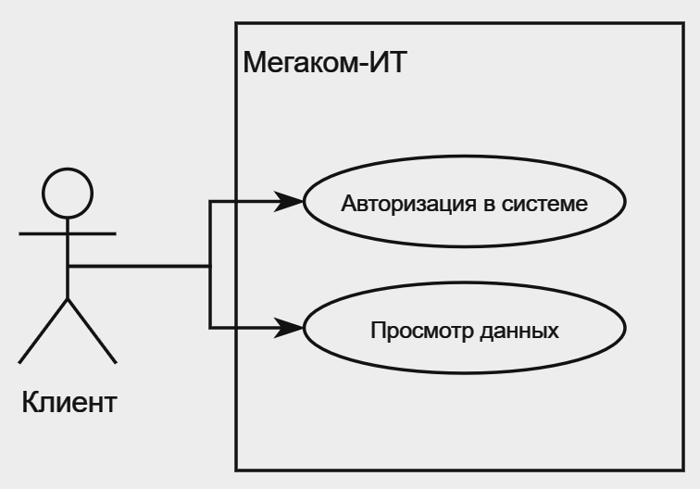

Рисунок 1 – Диаграмма прецедентов

Клиент предполагает возможность авторизации в системе, в таблице 1 предоставлена спецификация для прецедента «Авторизация в системе».

Таблица 1 – Спецификация для прецедента «Авторизация в системе»

|  |  |
| --- | --- |
| Раздел | Описание |
| Краткое описание | Позволяет клиенту авторизироваться в системе |
| Действующие лица | Клиент |
| Предусловия | Наличие лицевого счета |
| Основной поток | 1. Система отображает страницу авторизации 2. Клиент вводит номер лицевого счета и пароль 3. Клиент нажимает кнопку «Войти»   А1. Некорректный номер лицевого счета или пароль   1. Система направляет клиента на страницу просмотра данных 2. Прецедент завершается |
| Альтернативный поток | А1. Некорректный номер лицевого счета или пароль   1. Система выводит сообщение «Некорректный номер лицевого счета или пароль 2. Поток возвращается на 2 этап основного потока |
| Постусловие | Результатом будет направление клиента на страницу просмотра данных о лицевом счете |

Также возможность просмотра данных. Пользователь может успешно аутентифицироваться, после чего получить доступ к необходимой информации в базе данных. В таблице 2 предоставлена спецификация для прецедента «Просмотр данных».

Таблица 2 – Спецификация для прецедента «Просмотр данных»

|  |  |
| --- | --- |
| Раздел | Описание |
| Краткое описание | Позволяет клиенту просмотреть информацию о лицевом счете |
| Действующие лица | Клиент |
| Предусловия | Клиент авторизовался в системе |
| Основной поток | 1. Система отображает страницу просмотра данных о лицевом счете   А1. Система не отображает данные на странице   1. Прецедент завершается |

Окончание таблицы 2

|  |  |
| --- | --- |
| Альтернативный поток | А1. Система не отображает данные на странице   1. Клиент закрывает приложение и открывает его снова 2. Поток возвращается на 1 этап основного потока |
| Постусловие | Результатом будет клиент получил доступ к интересующим его данным |

## Макет приложения

Дизайн проекта разработан в программе Figma. Для проекта были определены основные экраны:

* авторизация;
* главный экран с информацией.

На рисунке 2 предоставлен дизайн приложения.

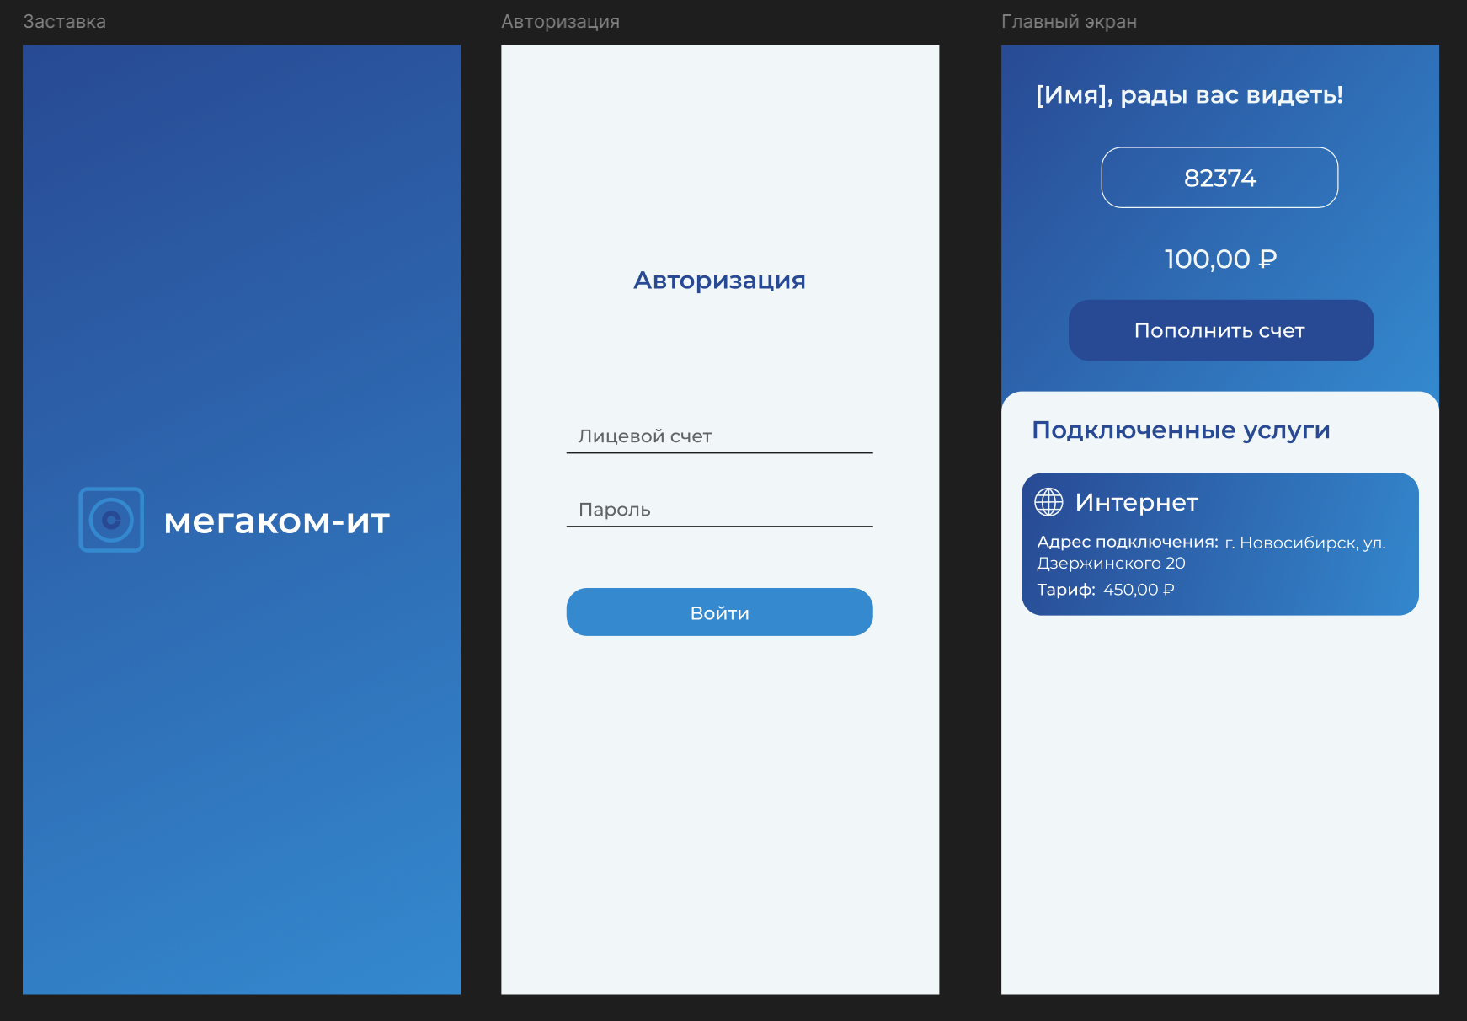

Рисунок 2 – Макет приложения

# Разработка приложения

## Проектирование базы данных

В качестве разрабатываемой базы данных была выбрана MySQL. База данных создается и наполняется с помощью утилиты phpMyAdmin. Связи в базе данных предоставлены на рисунке 3.

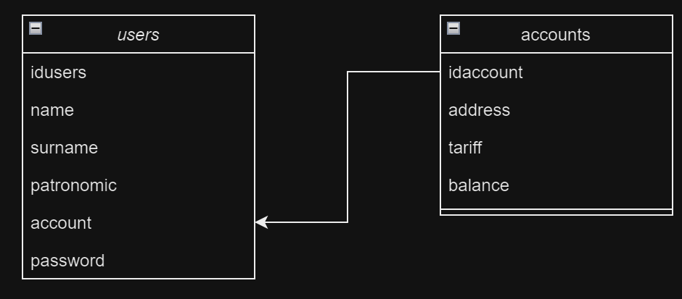

Рисунок 3 – База данных для приложения

Аутентификация пользователей в мобильном приложении будет осуществляться посредством сравнения введенных пользователем логина и пароля с соответствующими записями в таблице users базы данных.

При успешной авторизации пользователь будет перенаправлен на главный экран приложения, где будет представлена информация, связанная с его учетной записью.

## Описание используемых технологий, библиотек и плагинов

Средой программирования выбрана программа Android Studio, так как она довольно удобна для создания приложения и является популярной, поэтому в случае возникновения ошибки, легче найти способ для решения.

Языком программирования является Java, используется для разработки клиентской части приложения, работающей на устройствах Android. А также

PHP, используется для разработки серверной части приложения, обеспечения взаимодействия с базой данных и обработки пользовательских запросов.

Системой управления базами данных является MySQL, используется для хранения и управления данными приложения. MySQL – это реляционная система управления базами данных с открытым исходным кодом, которая широко используется для разработки веб-приложений.

К дополнительным инструментам относится phpmyadmin, веб-интерфейс для управления базами данных MySQL. phpmyadmin позволяет создавать, редактировать и удалять таблицы, добавлять, изменять и удалять данные, а также выполнять другие операции с базами данных MySQL.

Также реализация авторизации пользователя с использованием библиотеки Volley для сетевых запросов, упрощающая работу с HTTP-запросами в AndroidStudio и SharedPreferences для хранения данных пользователя.

## Описание разработанных процедур и функций

Данный метод реализует функционал авторизации пользователя в Android-приложении.

private void userLogin(){

final String account = editTextAccount.getText().toString().trim();

final String password = editTextPassword.getText().toString().trim();

StringRequest stringRequest = new StringRequest(

Request.Method.POST,

Constants.URL_LOGIN,

new Response.Listener<String>() {

@Override

public void onResponse(String response) {

try{

JSONObject obj = new JSONObject(response);

if(!obj.getBoolean("error")){

SharedPrefManager.getInstance(getApplicationContext())

.userLogin(

obj.getInt("idusers"),

obj.getString("name"),

obj.getString("surname"),

obj.getString("patronymic"),

obj.getInt("account")

);

startActivity(new Intent(getApplicationContext(), ProfileActivity.class));

//finish();

}else{

Toast.makeText(

getApplicationContext(),

obj.getString("message"),

Toast.LENGTH_LONG

).show();

}

}

catch (JSONException e){

e.printStackTrace();

}

}

},

new Response.ErrorListener() {

@Override

public void onErrorResponse(VolleyError error) {

progressDialog.dismiss();

Toast.makeText(

getApplicationContext(),

error.getMessage(),

Toast.LENGTH_LONG

).show();

}

}

){

@Override

protected Map<String, String> getParams() throws AuthFailureError{

Map<String, String> params = new HashMap<>();

params.put("account", account);

params.put("password", password);

return params;

}

};

RequestHandler.getInstance(this).addToRequestQueue(stringRequest);

Данный код демонстрирует базовую реализацию авторизации пользователя в Android-приложении. Из строки лицевого счета и пароля извлекаются учетные данные пользователя, далее JSON-запросом отправляет их на сервер для проверки, обрабатывает успешную авторизацию и ошибки, а также потенциально получает дополнительную информацию о профиле пользователя.

# Тестирование модулей для приложения

## Выбор стратегии тестирования

При тестировании мобильного приложения были использованы:

* тестирование функциональности;
* тестирование удобства использования.

## Протоколы тестирования

Необходимо проверить функционал приложения. Для этого, для каждой функции были разработаны TestCase.

В таблице 3 предоставлено тестирование функции авторизации.

Таблица 3 – Тестирование функции авторизации

|  |  |  |
| --- | --- | --- |
| Название | Мегаком-ИТ | |
| Функция | Авторизация | |
| Предусловие | Запустить приложение «Мегаком-ИТ» | |
| Действие | Ожидаемый результат | Результат теста |
| Шаги теста(positive)  1. Ввести корректный логин и пароль | Главный экран для вывода информации открылось | пройден |
| Шаги теста(negative)  1. Ввести некорректный логин и пароль | Приложение получит код ошибки | пройден |

Тестирование удобства использования. Была произведена проверка юзабилити:

* приложение должно быть простым в использовании;
* главный экран должен быть построен в логической последовательности.

Заключение

В ходе производственной практики выполнены все поставленные задачи, а именно:

* изучена открытая и бесплатная утилита phpmyadmin;
* реализована авторизация по номеру лицевого счета и паролю;
* реализован функционал вывод информации на главный экран;
* создано мобильное приложение для клиентов.

В итоге проделанной работы приобретены новые умения, которые помогли приобрести больше опыта и знаний для дальнейшего совершенствования в области программирования.

Библиография

1. phpmyadmin [электронный ресурс] – Веб-приложение phpmyadmin – режим доступа к руководству: http://localhost/phpmyadmin/index.php (дата последнего обращения 14.06.24).
2. Figma [электронный ресурс] – Прототипирование проектов. – режим доступа к руководству: https://www.figma.com (дата последнего обращения 10.05.24).
3. Мегаком-ИТ [электронный ресурс] – Сайт компании - https://mega-com.ru (дата последнего обращения 15.06.24).